ОБЕД  (диетическое питание - сахарный диабет)  Салат из горошка зеленого консервированного (В-1)  Рассольник ленинградский  Гуляш из отварной говядины  Макаронные изделия отварные  Хлеб пшеничный  Компот из свежих ягод | 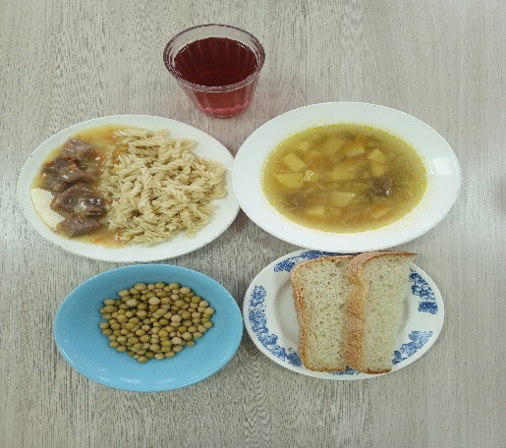
ЗАВТРАК  (льготная категория)  Каша пшенная вязкая  Кофейный напиток с молоком  Хлеб пшеничный  Печенье | 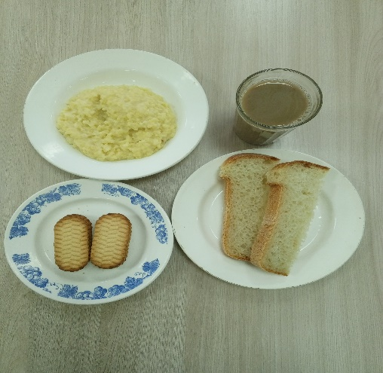
ОБЕД
(1 – 4 классы, 5-11классы)
Салат из горошка зеленого консервированного (В-1)
Рассольник ленинградский
Гуляш из отварной говядины
Макаронные изделия отварные
Хлеб пшеничный
Компот из свежих ягод

ЗАВТРАК  (5-11 классы)  Каша пшенная вязкая  Кофейный напиток с молоком  Хлеб пшеничный | 